《气温、降水的空间分布规律》学习指南
【学习目标】
- 阅读世界年平均气温分布图和世界年降水量图归纳世界气温和世界降水分布特点。
- 掌握气温和降水量等值线图的阅读方法。
【教材内容】
本节内容关联中图版八年级上册第二章第一节，气温与降水的分布和变化。
按照课标要求，主要内容包括认识世界1月、7月及年平均气温的分布与变化特征，世界年降水量的空间分布和气温降水分布的影响因素。需要提起注意的是，世界的气温分布存在着一定的递变规律，而世界降水量没有从赤道向两极递变的分布规律，学习时需要从不同尺度来来进行分析。通过本课的学习为世界气候的复习奠定基础。本课程主要用于学生在学习新课后对重难点、知识结构进行复习和巩固，配合典型习题及拓展练习，提升学生综合思维的核心素养。
观看微课《气温和降水的空间的分布规律》，完成学习任务。
【学习任务一】
阅读世界年平均气温分布图，完成以下任务：
1.在地图中描画20˚C、10˚C、0˚C等温线；
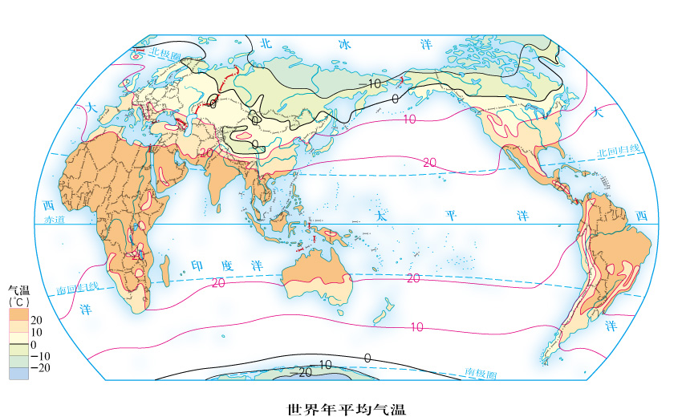
2.归纳世界气温的分布规律，并分析其影响因素。
【学习任务二】
阅读世界1月、7月平均气温分布图，完成以下任务：
1.比较位于相近纬度的乌鲁木齐和马德里冬夏温差；
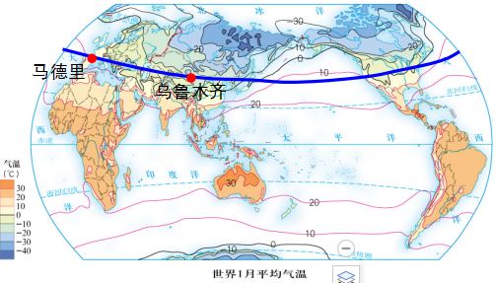
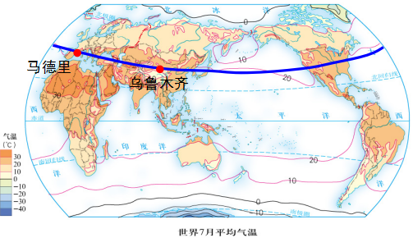
2.说明造成此类气温分布特征的原因。

【学习任务三】利用等值线图的阅读方法，归纳世界年降水量的分布与变化特点，分析影响降水量分布的因素
判断正误并改错：
（1）世界年降水量的分布规律是从赤道向两极递减。
（2）沿海地区降水多，内陆地区降水少。

总结世界年降水量的分布与变化特点：
从全球尺度：
南北回归线：
中纬度尺度：
高原山地： _________________________________________________________。

填写与对应的降水量变化特征对应的影响因素：
 | 降水量变化特征 | 影响因素
1 | 赤道附近地区降水多，两极地区少
2 | 中纬度地区，沿海多内陆少
3 | 迎风坡降水多，背风坡降水少

